​​样式预览

标题样式预览
上面是二级标题，个人使用情况是一般二级标题作为最大标题层级，一级标题通常情况下只当作文档名，对于特别正式的文稿，会使用一级标题用于大章节划分。
本模板标题不自动编号

三级标题

四级标题

五级标题

六级标题

其他样式

正文
正文样式默认首行缩进，字号小四，中文字体为宋体，英文Times New Roman，双倍行距
页脚自动添加了页码
文献引用^{[1]}
[1] Bear M F, Connors B W, Paradiso M A. Neuroscience: exploring the brain (Fourth edition)[M]. Fourth edition. Philadelphia: Wolters Kluwer, 2016.

列表

有序列表
- 项目启动与需求分析阶段：这是整个项目的基石。在这一阶段，产品经理需要与客户进行深度沟通，明确业务目标、用户群体以及核心功能点。
  - 市场调研与竞品分析：团队需要搜集市面上同类产品的所有公开信息，包括其功能特性、用户评价、市场占有率以及定价策略。
    - 数据采集与清洗：利用爬虫工具或购买第三方数据库获取原始数据，并对这些数据进行去重、纠错和标准化处理。
  - 技术可行性评估：架构师和资深开发工程师将针对需求文档中的核心技术难点进行预研，评估现有技术栈是否能够满足性能要求。
- 系统设计与架构开发：在需求明确后，架构师将开始设计系统的整体框架，包括数据库设计、API 接口规范以及微服务拆分方案。

无序列表
- 项目启动与需求分析阶段：这是整个项目的基石。在这一阶段，产品经理需要与客户进行深度沟通，明确业务目标、用户群体以及核心功能点。
  - 市场调研与竞品分析：团队需要搜集市面上同类产品的所有公开信息，包括其功能特性、用户评价、市场占有率以及定价策略。
    - 数据采集与清洗：利用爬虫工具或购买第三方数据库获取原始数据，并对这些数据进行去重、纠错和标准化处理。
  - 技术可行性评估：架构师和资深开发工程师将针对需求文档中的核心技术难点进行预研，评估现有技术栈是否能够满足性能要求。
系统设计与架构开发：在需求明确后，架构师将开始‍

超链接
Achuan-2的博客

代码块和行内代码
代码块添加底纹和边缘细边框
function y = clip(x,x_min,x_max)
y=min(max(x,x_min),x_max);
end
行内代码：disp("Hello Matlab")​

表格
表格采用三线表格式
header 1 | header 2
cell 1 | cell 2
cell 3 | cell 4

引述块样式
引述块用于图注
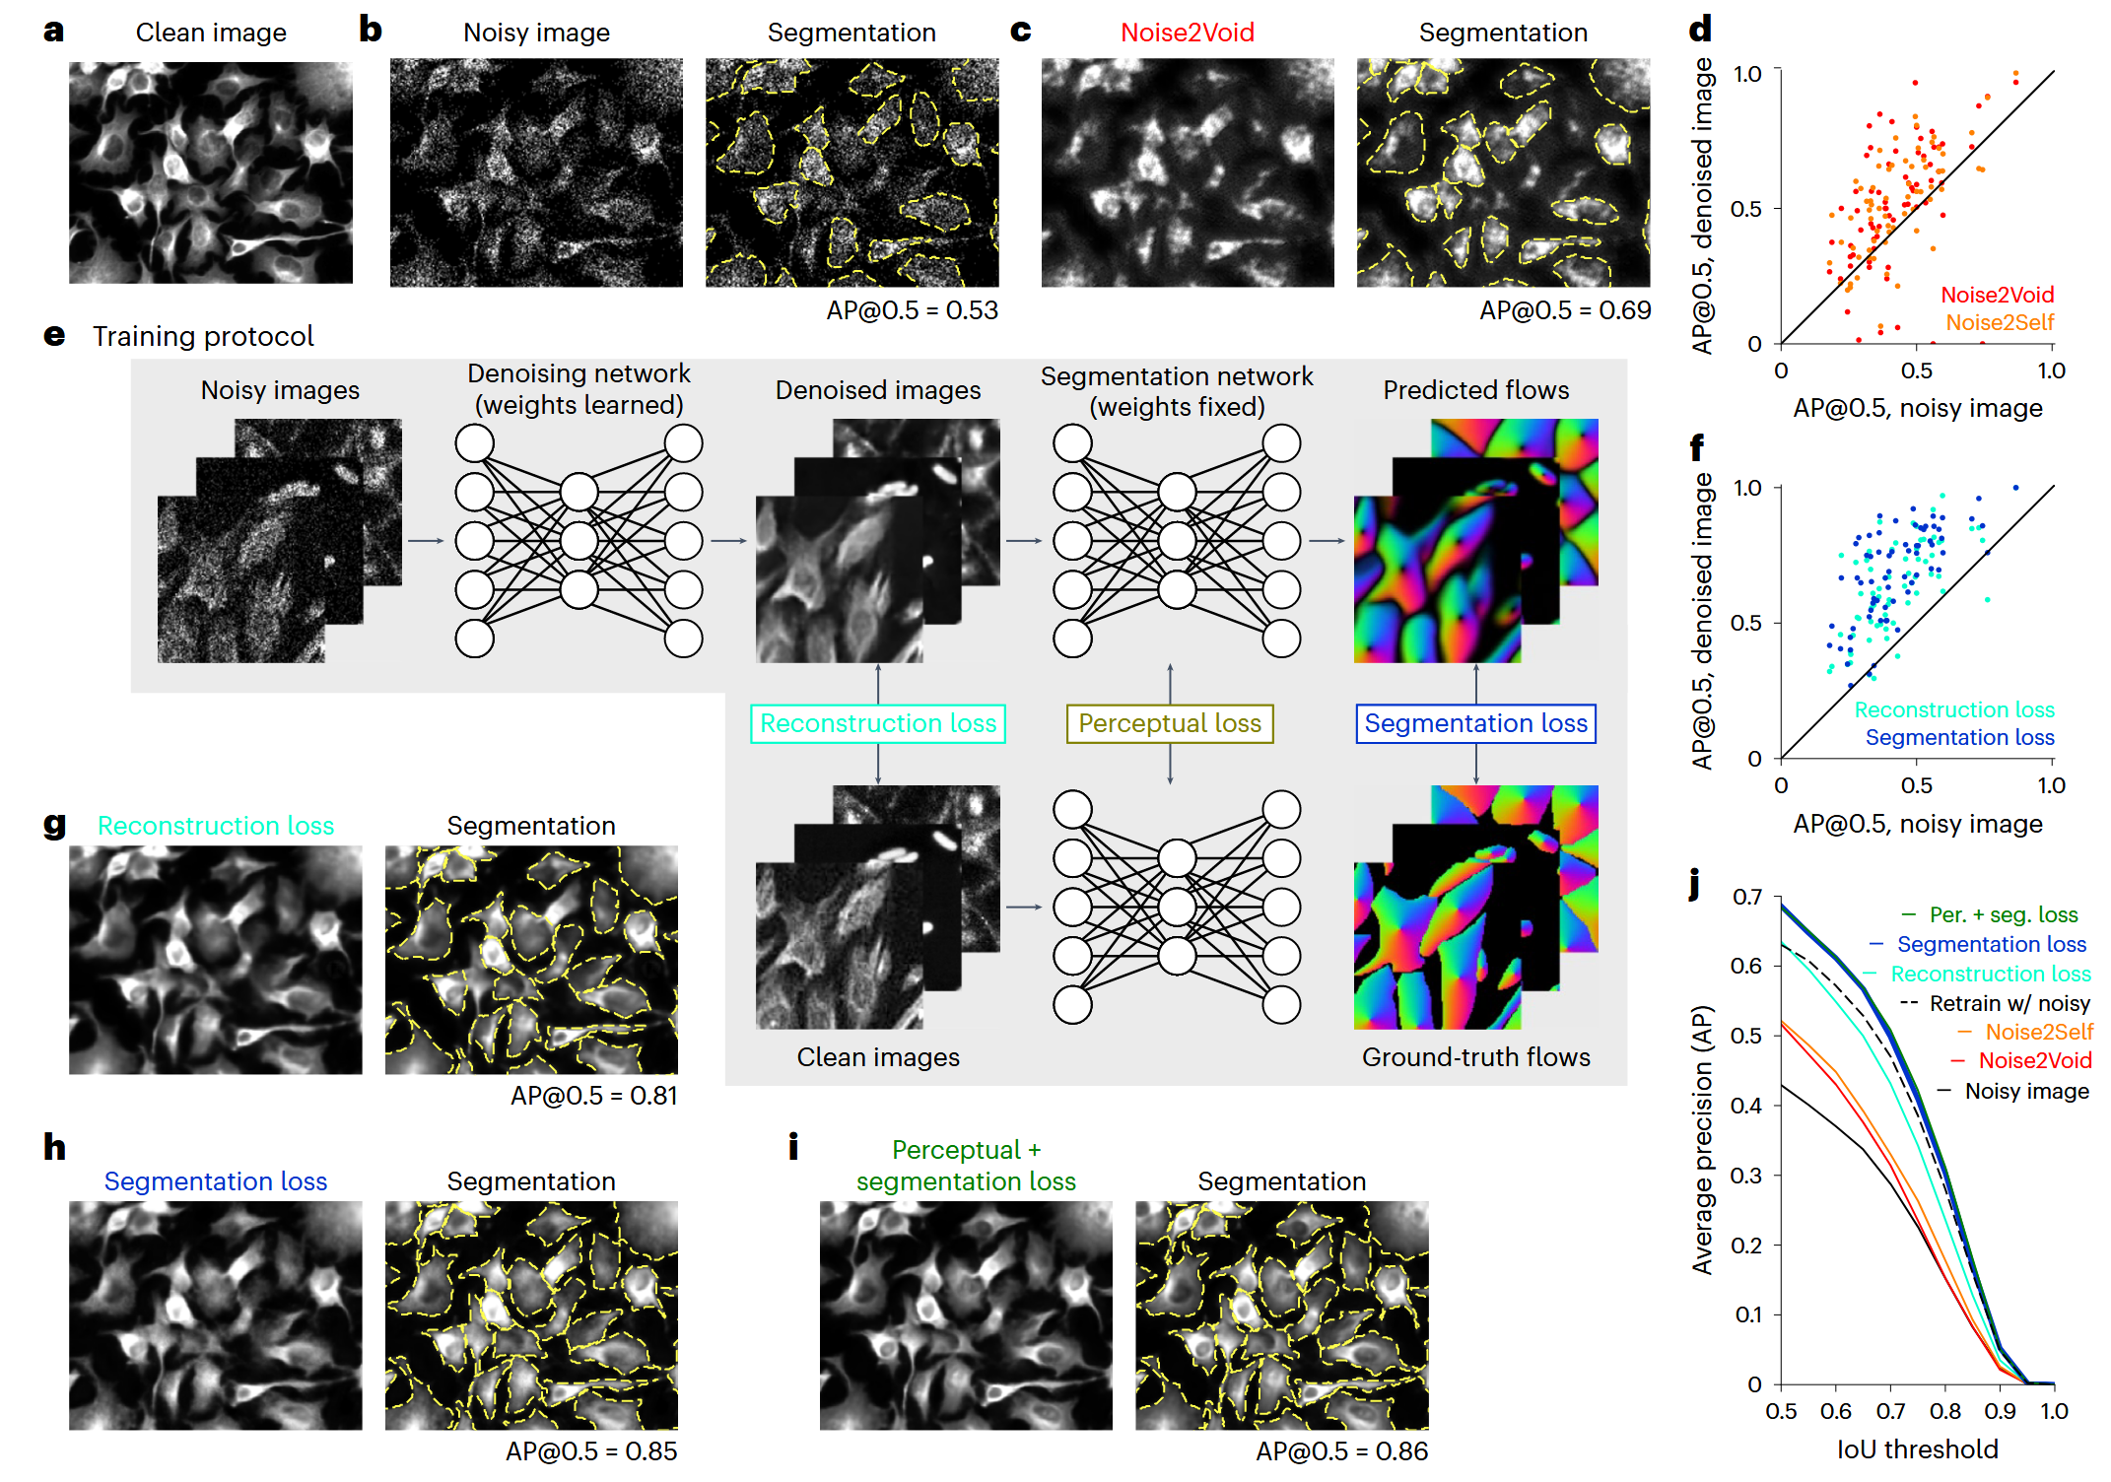
Fig. 1 | Generalist denoising model. a, Original (clean) image from the Cellpose test set. b, Same image with added Poisson noise (left) and segmentation (right). AP at an IoU threshold of 0.5 (AP@0.5) reported. c, Noisy image in b denoised with Noise2Void (left) and then segmented (right). d, Improvement in segmentation performance after denoising with Noise2Void or Noise2Self for 68 test images. e, Training protocol for the Cellpose3 denoising network. f, Same as d, for denoising with the reconstruction loss network (teal) or the segmentation loss network. g–i, Denoised images (left) and segmentations (right) for networks trained with different losses. j, Mean AP score as a function of IoU threshold across 68 test images, for the noisy and denoised images; dashed line shows a model directly trained to segment noisy images. IoU, intersection over union.

如何修改此模板
注意，要修改模板，需要更改每个类型对应的Word的样式，而不是只是自己改改样式就能work的。

一般样式
一般样式，只需要打开word的样式面板，鼠标点击改行，自动显示对应的样式，然后点击【修改】根据自己的需求修改样式就可以了
一般样式如下：
样式名 | 描述 | 默认样式
正文文本 | 在正文段落中应用 | 首行缩进，  字号小四，中文字体为宋体，英文Times New Roman ，双倍行距
First Paragraph | 段落首段 | 首行缩进，  字号小四，中文字体为宋体，英文Times New Roman，双倍行距
Compact | 表格单元格 | 字号10，中文字体为宋体，英文Times New Roman
Heading 1（标题1） | 一级标题 | 字号小二，加粗，中文字体为黑体，英文Times New Roman，  段前24 磅，段后24 磅
Heading 2（标题2） | 二级标题 | 字号三号，加粗，中文字体为黑体，英文Times New Roman
Heading 3（标题3） | 三级标题 | 字号小三，加粗，中文字体为黑体，英文Times New Roman
Heading 4（标题4） | 四级标题 | 字号小四，加粗，中文字体为黑体，英文Times New Roman
Heading 5（标题5） | 五级标题 | 字号小四，加粗，中文字体为黑体，英文Times New Roman
Heading 6（标题6） | 六级标题 | 字号小四，加粗，中文字体为黑体，英文Times New Roman
Block Text（文本块） | 引述块样式 | 五号字体，1.2倍行距，用于图注
Source Code | 行内代码和代码块样式 | 四周添加1磅边框
修改表格样式和列表样式比较特殊

表格样式
修改表格需要点击表格后，在【表设计】下拉，点击【修改表格样式】，进行修改
​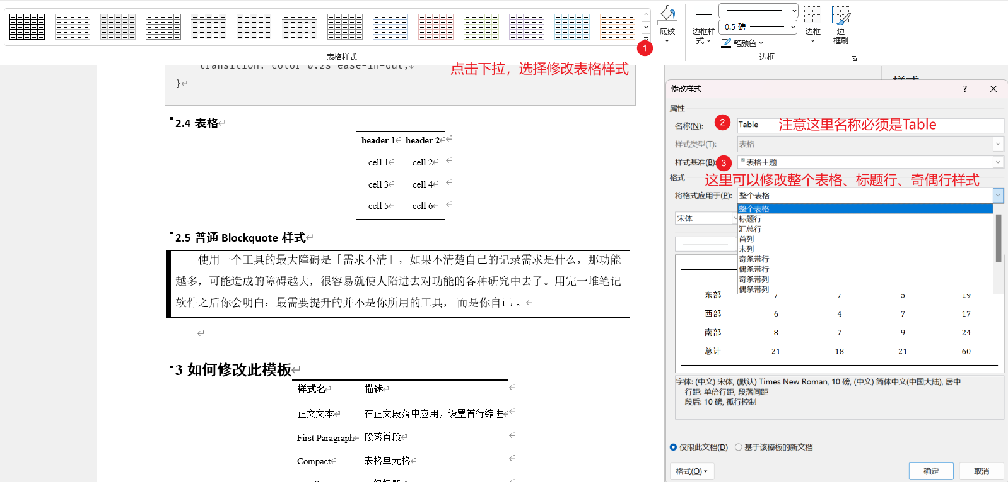

列表样式

修改列表层级样式
所谓的层级样式是无序列表不同层级是圆点还是方块，有序列表则是不同层级的编号格式。
在下图①的位置点击，可以看到列表样式有两个样式，分别对应无序列表和有序列表样式，右键修改。
​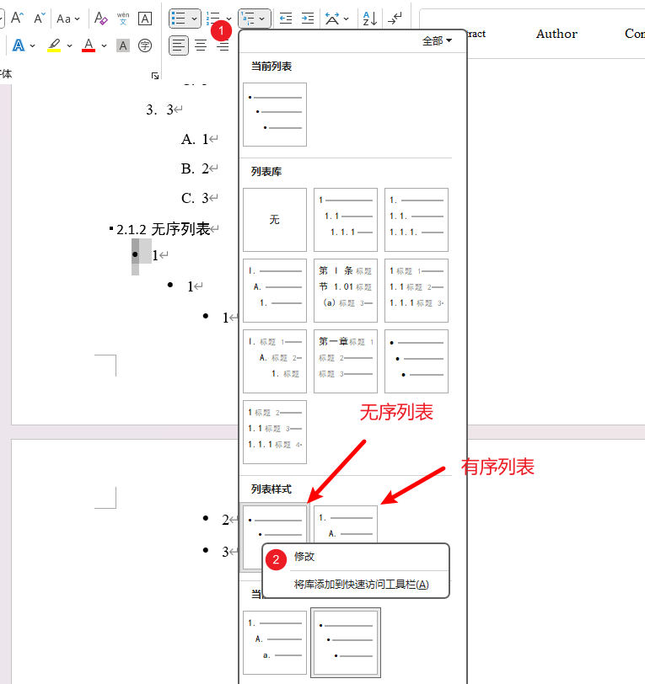​
​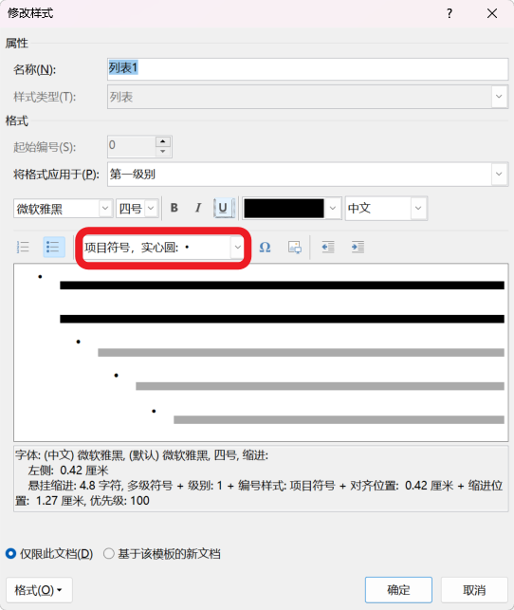​

修改列表缩进
鼠标点击列表所在行，右键点击【调整列表缩进】，选择【设置所有级别】
​​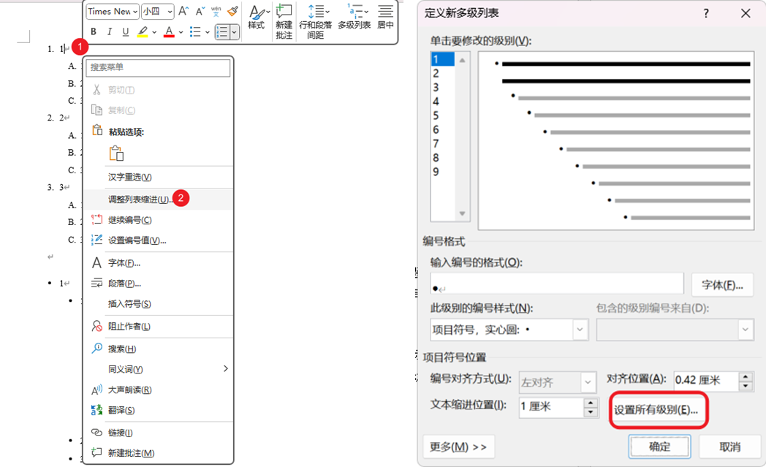​​
‍

模板已知问题
- 图片无法自动居中，另外注意图片添加题注要居中的话，必须先让图片居中，再添加题注。
- 模板可以做到表格整体居中，但是表格单元格自动居中需要思源笔记文档中的表格本身先设置居中，否则不居中。这是因为markdown表格默认是居左的，markdown的居中语法如下：
- | header 1 | header 2 |
| :--------: | :--------: |
| cell 1 | cell 2 |
| cell 3 | cell 4 |
| cell 5 | cell 6 |

